O núcleo a ser utilizado é o CVA6. O motivo de utilização do CVA6 como núcleo é porque ele possui cache de instruções e cache de dados (I-cache e D-cache) de 16kiB cada integradas diretamente ao pipeline.
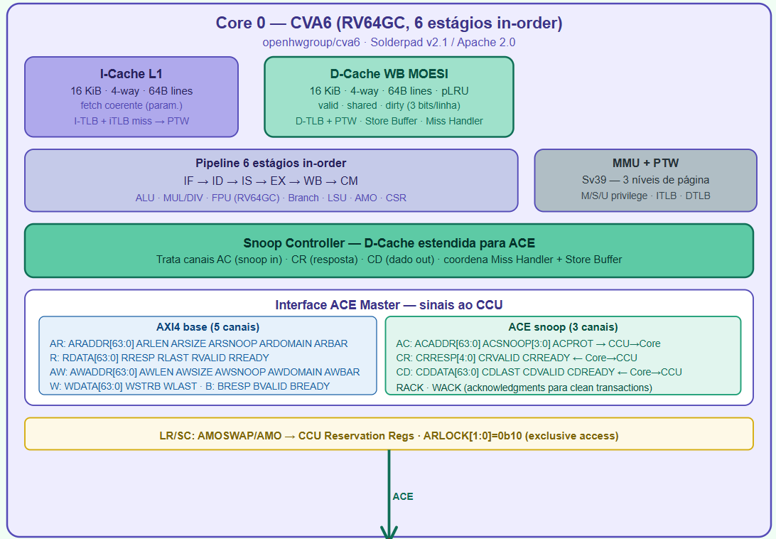
O núcleo possui interface AXI4 nativa, porém ele possui um suporte ao ACE expondo os canais de snoop para o CCU.
Dentro do escopo do trabalho, ainda será integrados outros periféricos de hardware que serão utilizados com base em diretórios já existentes.
Componente | Origem | Descrição
CVA6 (2 instancias) | Reutilizar | openhwgroup/cva6 — núcleo RV64GC, 6 estágios in-order, L1 I+D cache embutida, interface AXI4 nativa. Não requer modificação.
D-Cache com ACE | Reutilizar | CVA6 com cache WB já estendida para suportar ACE — inclusa no Culsans. Estados MOESI (valid/shared/dirty), canais AC CR CD.
CCU ACE | Reutilizar | Cache Coherency Unit do Culsans: ACE DEMUX, MUX, Snoop FSM, Collision Checker, Reservation Regs. Configurar NB_CORES=2.
LLC compartilhada | Reutilizar | Last Level Cache do Culsans — parametro HasLLC=1. Ajustar tamanho e configuração para o FPGA alvo.
AXI4 Crossbar + infra | Reutilizar | pulp-platform/axi — gerenciado via Bender (gerenciador de dependências do PULP).
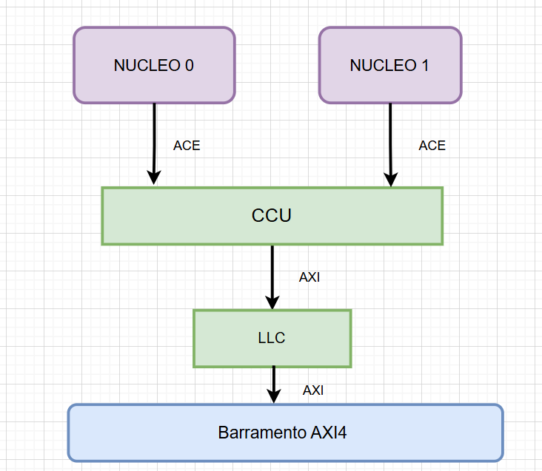
Dentre tal processo de desenvolvimento, uma analise dos repositórios é fundamental para que se garanta que as arquiteturas sejam atualizadas e funcionem corretamente. Dessa forma, a tabela a seguir demonstra os reporitorios escolhidos.
Repositório | Status | Atividade | Papel no Trabalho
openhwgroup/cva6 | Ativo | Mantido OpenHW Group | Base — núcleo CVA6 RV64GC in-order
planvtech/culsans | Ativo | Fork PlanV Tech (ETH Zurich) | Base — SoC dual core + CCU ACE completo
pulp-platform/axi | Ativo | Release VSIM 2025.1 | Infraestrutura AXI4 — reutilizar
pulp-platform/culsans | Mirror | Desenvolvimento migrou | Referência histórica — usar fork planvtech
pulp-platform/ace | Inativo | 21 stars, sem releases | Não usar diretamente — código já incorporado ao Culsans

Os testes estão voltados à verificação de coerência, acesso à memoria e hierarquia de cache. A coerência de cache irá buscar verificar se os problemas de dados obsoletos e oscilações na linha de chache.
A analise de acesso à memoria irá buscar verificar as condições de sincronização do barramento e verificação de corretude dos dados.
Por fim, a verificação da hierarquia de chace buscará identificar possíveis problemas de false sharing quando dois cores acessam variáveis diferentes que residem na mesma linha de cache.

